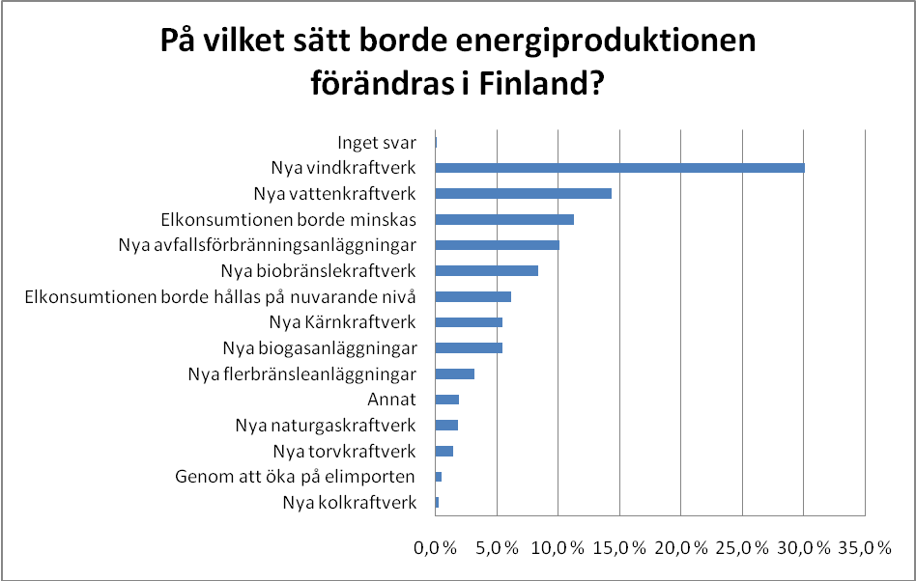

El producerad med vindkraft är fullständigt utsläppsfri och inte heller övrig miljöpåverkan kan anses vara stor om man förlitar sig på resultaten i undersökningen. Då man ser på svaren för hurudan miljöpåverkan de olika energiformerna har så ligger vindkraften i täten direkt efter solenergi. Skillnaden mellan dessa två är relativt marginell i jämförelse till hur det ser ut för övriga typer av energiproduktionsformer. Noterbart är även att i man i allmänhet ser att vindkraften har mindre miljöpåverkan än vattenkraften och bioenergilösningar medan över 40 % av de svarande anser att kärnkraften gör en stor skada på miljön.

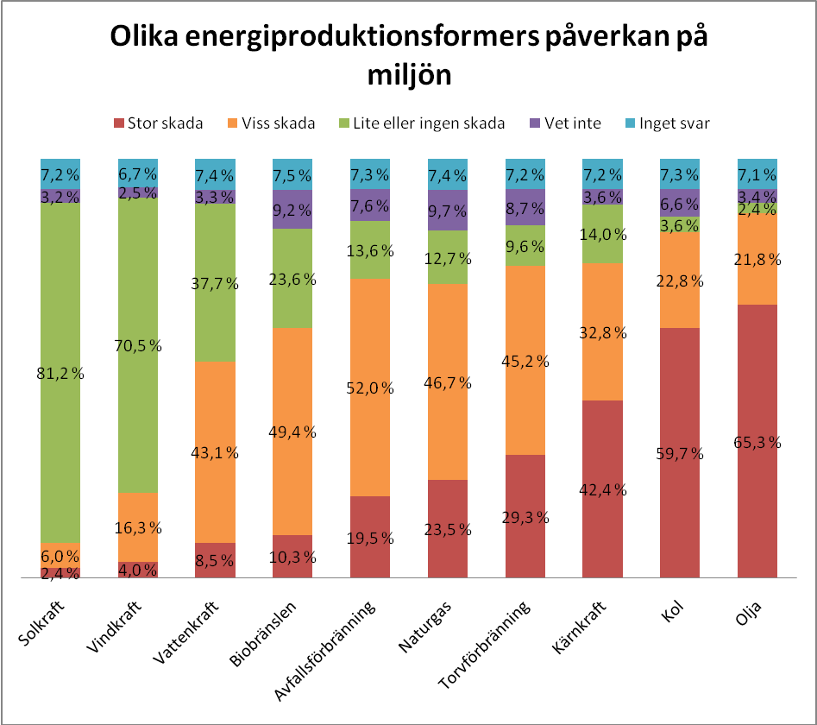
På frågan hur de svarande förhåller sig till vindkraft så svarar över 70 % att de antingen är mycket eller ganska positivt inställda medan endast drygt 4 % svarar att de skulle på något sätt ställa sig negativa gentemot vindkraft. Nästan 80 % av de svarande anser att det är bra att det byggs mera vindkraft i Finland medan endast 5 % anser att det är en dålig sak.
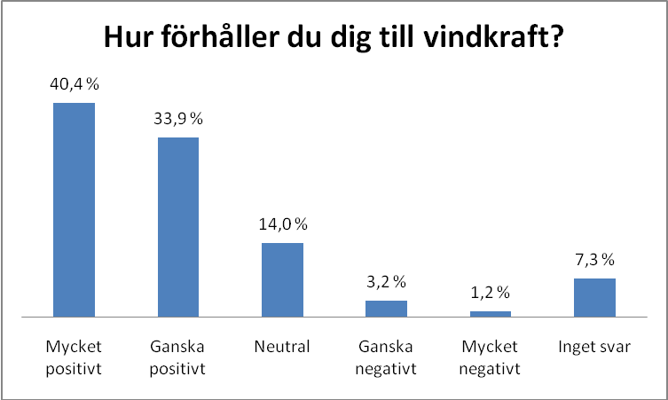
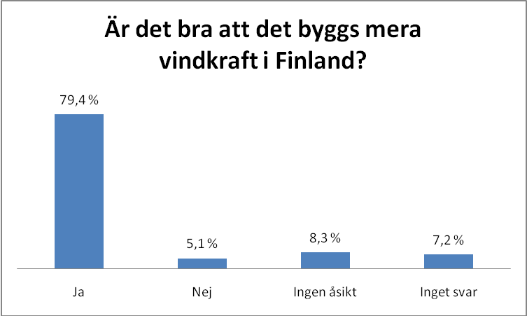
Enkäten i sin helhet omfattar 27 olika frågeställningar gällande vindkraft och mera resultat och analyser kommer att publiceras. För mera info gällande projektet och vindkraft i allmänhet så kan man gå in på webbportalen www.vindkraft.fi.

